桃園縣莊敬國小各項活動照片
照 | 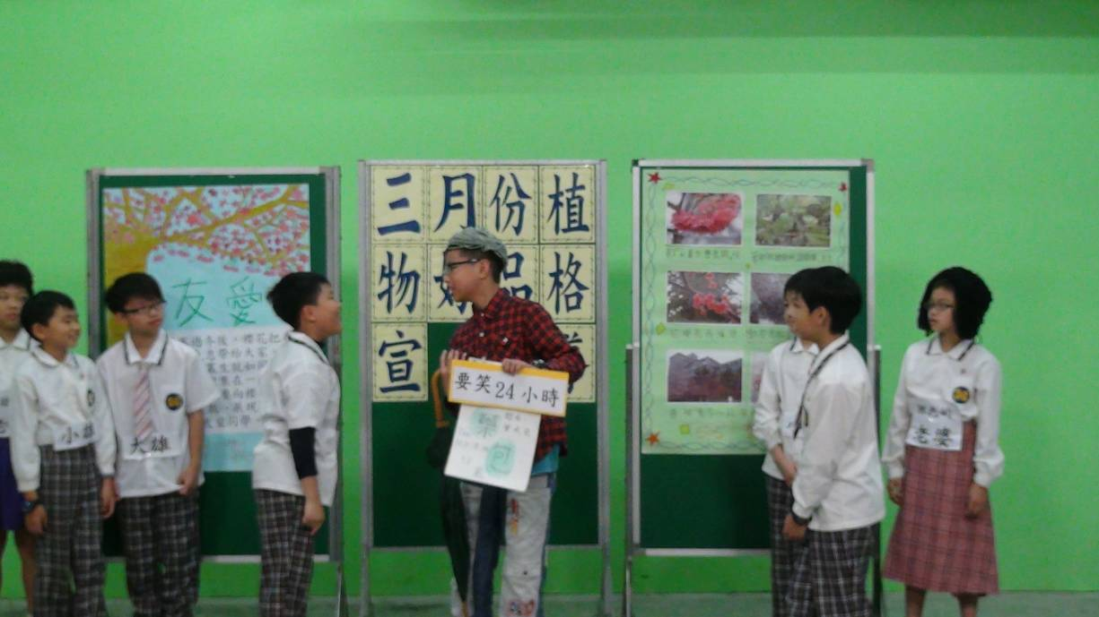
片
說
明
3
月份植物好品格宣導
3  月份植物好品格宣導 | 利用短劇來呈現友愛的重要
3  月份植物好品格宣導 | 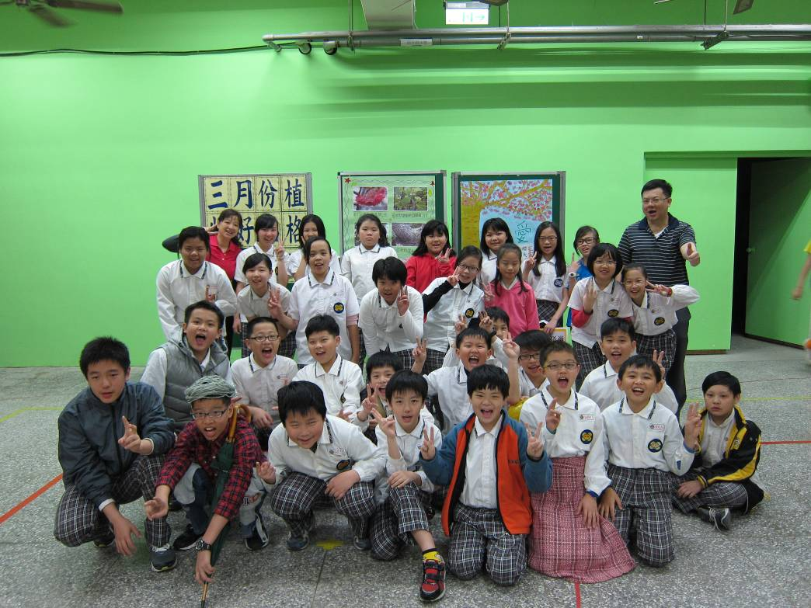
3  月份植物好品格宣導 | 演員們與校長大合照

桃園縣莊敬國小各項活動照片
照 | 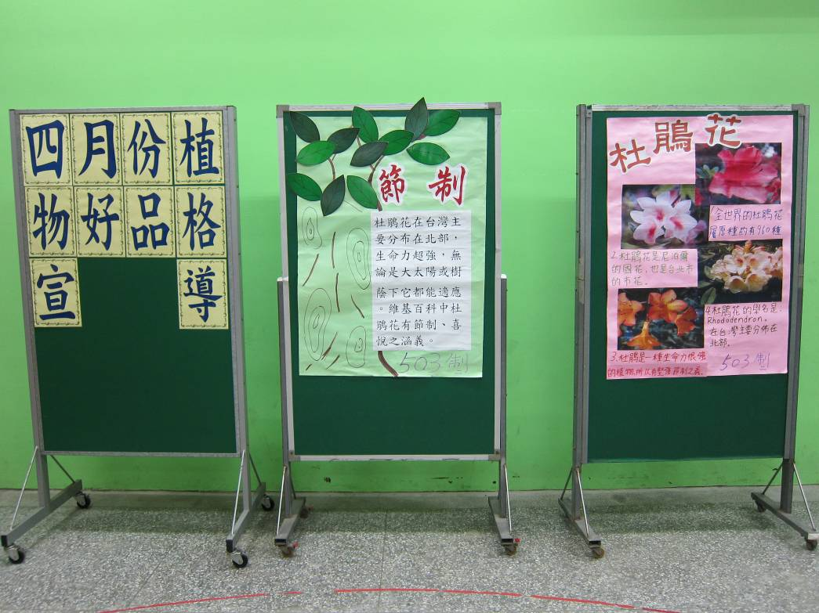
片
說
明
4
月份植物好品格宣導
4  月份植物好品格宣導 | 植物好品格宣導海報
4  月份植物好品格宣導 | 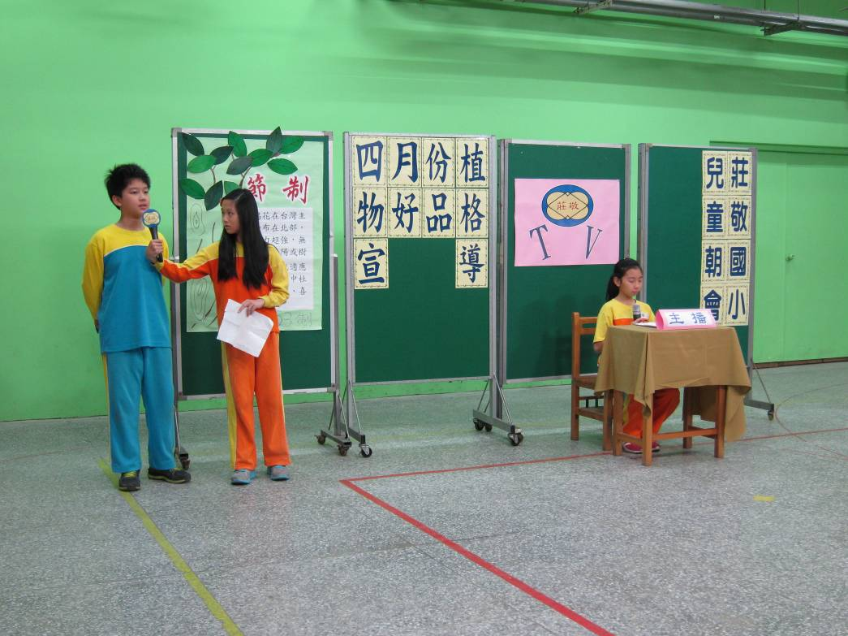
4  月份植物好品格宣導 | 學生們發揮巧思，運用新聞電視台採訪的方式來進行

桃園縣莊敬國小各項活動照片
照 | 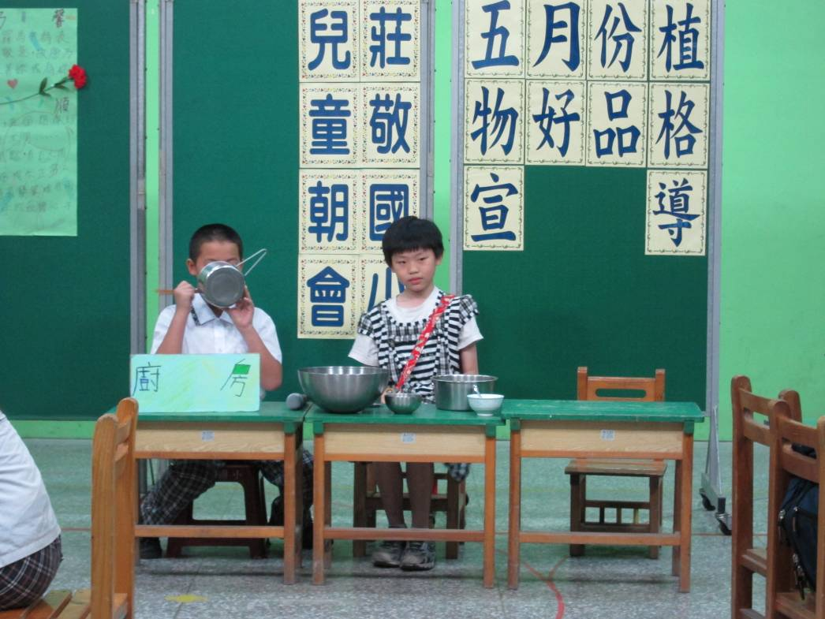
片
說
明
5
月份植物好品格宣導
5  月份植物好品格宣導 | 短劇主題—我們這一家之母親您真偉大
5  月份植物好品格宣導 | 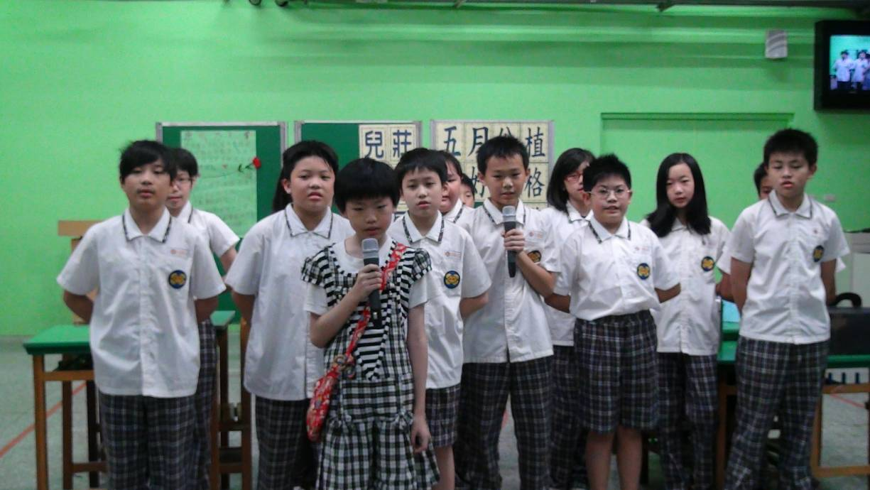
5  月份植物好品格宣導 | 最後以一首遊子吟，勸勉同學們要及時行孝

